2 сольфеджио от 30.09.
Ссылка на видеоурок:
https://www.youtube.com/watch?v=Z_A9mUhj6zM&feature=youtu.be
Вспоминаем чистые квинты.
ч5 (чистая квинта) = 3,5 тона.
Поскольку квинта обозначается цифрой пять, отсчитываем сначала пять ступеней. Затем строим квинты по тому же правилу, что и кварты: если нижний звук в квинте без знака, то и верхний – тоже будет без знака. Если нижний звук со знаком диеза, то и верхний тоже будет со знаком диеза. Если нижний звук со знаком бемоля, то и верхний тоже будет со знаком бемоля.
Но есть два исключения: си – фа-диез и си-бемоль – фа.

1) Продолжите построение чистых квинт по образцу. Допишите необходимые диезы и бемоли в чистых квинтах. Каждый интервал подпишите (ч5). Сфотографируйте и пришлите мне. Обязательно сыграйте и спойте каждую квинту (смотрите видеоурок).
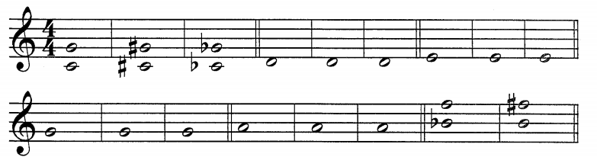

2) №169 – поём с дирижированием. Прорабатываем ритм, настраиваемся в тональности, а затем поём этот номер с дирижированием несколько раз. Записываете на видео и присылаем мне (смотрите видеоурок).

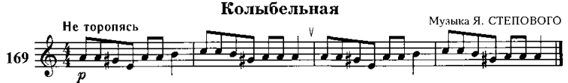

Выполненные задания и ваши вопросы присылайте мне по адресу vcherashnyaya-distant2020@yandex.ru. В письме не забудьте указать имя и фамилию.
ВСЕ ЗАДАНИЯ ПРИСЫЛАЕМ МНЕ ОДНИМ ПИСЬМОМ!!!

